职业卫生技术报告网上公示单
用人单位 | 核芯医药（山东）有限公司 |  |  | 联系人 | 周经理
项目名称 | 年产60吨SAM技术改造项目 |  |  | 建设地址 | 济宁高新区东外环路8号核芯医药（山东）有限公司院内
类别 | 职业病危害预评价R 职业病防护设施设计专篇□  职业病危害控制效果评价□ 职业病危害现状评价□  检测评价□ 其它 □
项目简介 | 单位名称：核芯医药（山东）有限公司  法定代表人：王伟文  成立时间：2003-10-21  注册资本：19,733.9万元  企业类型：有限责任公司(非自然人投资或控股的法人独资)  注册地址：济宁高新区东外环路8号  经营范围：化学药品原料药和制剂的生产销售；医药用化工原料、辅料、中间体及包装材料（不含印刷品）的生产销售；兽用药品的生产销售（不含中药饮片和中成药的生产）；饲料及饲料添加剂、食品及食品添加剂的生产销售；质检技术服务、检测服务、翻译服务及其他专业咨询服务；普通货物及技术进出口业务；通用仓储服务（不含危险化学品）、普通货物道路运输、机械设备及自有厂房租赁。（依法须经批准的项目，经相关部门批准后方可开展经营活动）
报告编号 | JNHAYP2023-004 |  | 报告时间 |  | 2023.05
 | 类别 | 姓名 | 技术职务 |  | 资质证书号
项目组  人员名单 | 编写人 | 王翠翠 | 工程师 |  | 鲁P20210467
项目组  人员名单 | 编写人 | 孔庆南 | 工程师 |  | 鲁J20210228
项目组  人员名单 | 编写人 | 赵青 | 工程师 |  | 鲁J20210222
项目组  人员名单 | 编写人 | 梁长平 | - |  | 鲁P20210223
项目组  人员名单 | 编写人 | 于宪成 | 助理工程师 |  | 鲁J20210231
项目组  人员名单 | 审核人 | 刘庆和 | 工程师 |  | 鲁P20210218
项目组  人员名单 | 签发人 | 孔庆虎 | 工程师 |  | 鲁P20210215
现场调查 | 调查人 | 王翠翠 | 显著标志物前照片 | 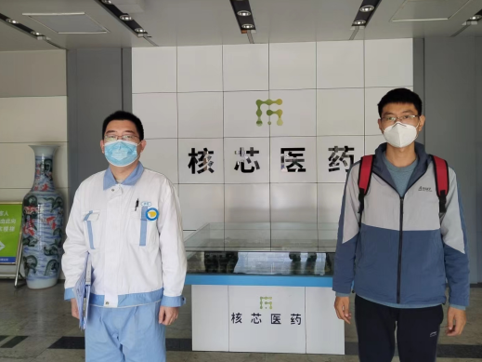
现场调查 | 调查人 | 于宪成 | 显著标志物前照片
现场调查 | 调查人 | --- | 显著标志物前照片
现场调查 | 用人单位陪同人 | 陈经理 | 显著标志物前照片
现场调查 | 日期 | 2023.03.13 | 显著标志物前照片
现场检  测采样 | 检测采样人 | --- | 显著标志物前照片 | 无 | 工作照片 | 无
现场检  测采样 | 检测采样人 | ---
现场检  测采样 | 检测采样人 | ---
现场检  测采样 | 用人单位陪同人 | ---
现场检  测采样 | 日期 | ---
职业病危害因素及检测结果 | 拟建项目生产过程中职业病危害因素 | （1）粉尘因素：其他粉尘（酵母粉粉尘、蛋白胨粉尘、甲苯磺酸腺苷蛋氨酸粉尘、丁二磺酸腺苷蛋氨酸粉尘、菌渣粉尘等）；  （2）化学毒物：氨、硫酸、氢氧化钠、乙酸、硫酸铵、磷酸氢二钾、磷酸二氢钾、硫酸锰、硫酸锌、硫酸镁、氯化钙、乙二胺四乙酸二钠、对甲苯磺酸等；  （3）物理因素：噪声、高温、低温。
职业病危害因素及检测结果 | 检测结果 | -
评价结论 | 职业病危害风险分类 | 按照《建设项目职业病危害风险分类管理目录》（国卫办职健发[2021]5号）规定，用人单位属于“职业病危害风险一般”的项目。
评价结论 | 综合结论 | 拟建项目在切实落实申请报告中拟采取的各项职业病危害控制措施，结合本评价报告书提出的补充措施进一步完善设计，确保职业卫生专项资金的投入，将各项职业病防护设施与主体工程同时设计、同时施工、同时投入生产和使用，满足《工业企业设计卫生标准》(GBZ1-2010)等国家职业卫生标准要求后，正常生产条件下，工作场所存在的职业病危害因素将可基本得到控制，基本满足职业病防治方面法律、法规、标准的要求。
技术审查专家组评审意见(需要评审的项目) |  | 1.核实明确项目评价范围，说明技术改造内容；  2.细化技改项目厂区内周边生产车间职业病危害因素相互影响的分析评价；  3.补充完善项目依托建设单位现有公辅工程的介绍和分析等

